3^{ο} Γ/σιο Ν.Σμύρνης

Τάξη A΄
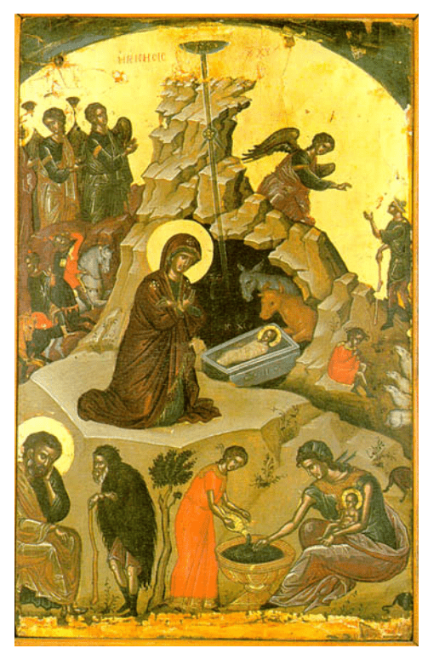
Η Γέννηση του Χριστού. Φορητή εικόνα, Θεοφάνους του Κρητός, Ι.Μ.Σταυρονικήτα, Άγιο Όρος, 1546
ΔΙΑΒΑΖΟΝΤΑΣ ΤΗΝ ΕΙΚΟΝΑ ΤΗΣ ΓΕΝΝΗΣΗΣ ΤΟΥ ΧΡΙΣΤΟΥ.
Α. Παρατήρηση της εικόνας.

Όταν βλέπουμε μια εικόνα, χρειάζεται να προσέχουμε τη σύνθεση και τις λεπτομέρειές της. Δηλαδή όλα τα πρόσωπα, τη θέση τους στον χώρο, την κίνησή τους, τα στοιχεία που τα περιβάλλουν και τα χρώματα.
Για παράδειγμα, κοιτάζοντας την παραπάνω εικόνα της Γέννησης, προσέχουμε και παρατηρούμε:
ΣΤΟ ΚΕΝΤΡΟ: τη μορφή της Παναγίας, το βρέφος Ιησούς ξαπλωμένο μέσα σε πέτρινη φάτνη και ότι άλλο υπάρχει μέσα στη σπηλιά.
ΕΠΑΝΩ: την ακτίνα φωτός
ΕΠΑΝΩ ΔΕΞΙΑ-ΕΠΑΝΩ ΑΡΙΣΤΕΡΑ: ομάδες εικονιζόμενων προσώπων, που έχουν στραμμένο το βλέμμα τους, τις χειρονομίες τους.
ΚΑΤΩ ΔΕΞΙΑ-ΚΑΤΩ ΑΡΙΣΤΕΡΑ: σκηνές που εικονίζονται.

Β. Θεολογική ερμηνεία της εικόνας μετά την παρατήρηση.

1.Ο στάβλος: Είναι σκοτεινός μέσα σε βράχο. Η σκοτεινιά συμβολίζει την άγνοια και την πλάνη των ανθρώπων πριν τον ερχομό του Χριστού. Τη σκοτεινιά του προχριστιανικού κόσμου θα φωτίσει ο Χριστός με την Γέννηση και την Ανάστασή του.

2.Ο Ιησούς στη φάτνη: Η εικονογραφία εδώ ακολουθεί πιστὰ την ευαγγελικὴ διήγηση: «καὶ ἐσπαργάνωσεν αὐτὸν καὶ ἀνέκλινε αὐτὸν ἐν τῇ φάτνῃ» (Λουκ. 2, 7). Το τυλιγμένο με πάνινες λουρίδες βρέφος παραπέμπει οπτικὰ σε μορφὲς νεκρών, όπως του Λαζάρου, δίνοντάς μας έτσι μια ακόμη νήξη για τον θάνατο και την ταφὴ του Κυρίου.

3.Τα δύο ζώα κοντά στον Ιησού: Συμβολίζουν τους λιγοστούς Ισραηλίτες που θα τον αναγνωρίσουν ως Μεσσία. Για τους περισσότερους, ισχύει το θεϊκό παράπονο διατυπωμένο με τα λόγια του προφήτη (Ησ.1,2-3): «Τους γέννησα και τους ανέδειξα σαν γιούς ,όμως αυτοί επαναστάτησαν και με απέρριψαν. Το βόδι γνωρίζει τον ιδιοκτήτη του και ο όνος το παχνί του κυρίου του, όμως ο Ισραήλ δεν με γνωρίζει και ο λαός δεν με αντιλαμβάνεται».

4.Η Μαρία: Η θέση της Παναγίας είναι καίρια στην εικόνα δείχνοντας με αυτὸν τον τρόπο τον ρόλο Της στο έργο της σωτηρίας. Εικονίζεται σε άμεση σχέση με τον γιό της, αλλά διατηρεί και κάποια απόσταση απ᾿ Αυτόν, διότι έχει συνείδηση της θεότητάς Του.

5.Ο Ιωσήφ: Σκεφτικός κάθεται στην άκρη αριστερά στη γωνία βυθισμένος σε μεγάλο συλλογισμό, ξέρει ότι δεν είναι ο φυσικός πατέρας του βρέφους- η θέση του στη σύνθεση δείχνει ότι δεν έχει άμεση σχέση με την ενανθρώπιση του Χριστού. Μπροστά του ο άνθρωπος με τη σκουρόχρωμη κάπα, είναι η προσωποποίηση του πειρασμού, τη στιγμή που του έβαζε στο νου τη σκέψη να διώξει την Παναγία με τον Ιησού στα σπλάχνα της. Όμως δεν το έπραξε διότι άγγελος τον πληροφόρησε για τον Ευαγγελισμό (μτ.1,19-24

6.Το λουτρό του βρέφους (κάτω δεξιά γωνία): Πρόκεται για απλή, ανθρώπινη, καθημερινή σκηνή. Την προσθέτει ο αγιογράφος για να δείξει ότι ο Ιησούς από τις πρώτες στιγμές της ζωής του, συμμερίζεται τα ανθρώπινα. Εικονογραφικά η σκηνὴ κατάγεται απο αρχαία παράσταση λουτρού του Διονύσου. Η χριστιανικὴ τέχνη ήδη απὸ τους πρώτους αιώνες προσέλαβε τὸ θέμα. Σε όλες σχεδὸν τις κατοπινὲς βυζαντινὲς και μεταβυζαντινὲς εικόνες της Γέννησης βρίσκεται η σκηνὴ του Λουτρού.

7.Οι άγγελοι: Ολόσωμοι, μεγαλόπρεποι και ευγενικοί πιο πάνω αριστερά από το κέντρο της εικόνας. Εκπροσωπούν τον ουράνιο κόσμο που συμμετέχει στο γεγονός της Γέννησης. Εικονογραφούνται σε στάσεις καὶ κινήσεις που δείχνουν τον σεβασμὸ τους στρ Βρέφος που θα αποτελέσει τομὴ στην ιστορία της ανθρωπότητας.

8.Οι Βοσκοί: Οι βοσκοί ανοιχτόκαρδοι, καλοκάγαθοι, ειρηνικοὶ άνθρωποι δέχονται με κατάπληξη, αλλά και χαρά το μήνυμα του ερχομού του Μεσσία, αντιπροσωπεύοντας την αγαθή μερίδα των Ισραηλιτών που άκουσαν το καλό άγγελμα της σωτηρίας και το αποδέχθηκαν αμέσως.
Στη συγκεκριμένη εικόνα, ένας ακούει πρόθυμα και με ενδιαφέρον από άγγελο τη χαρμόσυνη είδηση: «Σήμερα… γεννήθηκε για χάρη σας σωτήρας». Ένα βοσκόπουλο πιο κάτω παίζει φλογέρα.

9.Οι Μάγοι: Αν οι βοσκοί είναι οι απλοϊκοὶ άνθρωποι, οι Μάγοι είναι οι σοφοὶ και διαβασμένοι, που όμως η γνώση τους δεν στέκει εμπόδιο στην προσκύνηση του σαρκωθέντος Λόγου. Γι᾿ αυτὸ και η τέχνη της Εκκλησίας (ζωγραφικὴ και ποίηση) δίνει μεγάλη σημασία στην παρουσία τους. Με τις λαμπρὲς και παράξενες στολές τους, άλλοτε πεζοὶ και άλλοτε έφιπποι εικονίζονται συχνὰ σε δύο ή και τρεις διαδοχικὲς σκηνές. Οι Μάγοι είναι οι αναζητητὲς που πασχίζουν να βρουν την αλήθεια έξω απὸ τον χώρο του Ισραήλ.
Στην συγκεκριμένη εικόνα εικονογραφείται ένας ηλικιωμένος, ένας μεσήλικας και ένας νέος (του τελευταίου φαίνεται μόνο το κεφάλι του αλόγου).Με τις εξωτικές στολές τους, πάνω σε άλογα με χρώματα διαφορετικά φέρνουν τα βασιλικά τους δώρα. Με το βλέμμα τους στο λαμπερό άστρο που τους οδηγεί, πηγαίνουν να προσκυνήσουν.

10.Φως από ψηλά: Κατεβαίνει από τον ουρανό με δέσμες ακτίνων προς το βρέφος στη φάτνη. Στην πορεία του σχηματίζει αστέρι.

ΣΥΜΠΕΡΑΣΜΑ:΄Ολη η πραγματικότητα είναι παρούσα στην εικόνα: φύση και υπερφυσικό, ορατά και αόρατα, γήινα και ουράνια, θεία και ανθρώπινα. Γεγονότα, πρόσωπα και χρώματα, σχήματα και μορφές της εικόνας συμβολίζουν και εκφράζουν την σπουδαία πνευματική και ιστορική αλήθεια:Την ενανθρώπιση του Χριστού.

ΑΣΚΗΣΗ: Μελετήστε το παραπάνω υλικό και απαντήστε γραπτά στο τετράδιό σας στις παρακάτω ασκήσεις:
1.Ποια πρόσωπα-μορφές εικονίζονται στην εικόνα της Γέννηση ς του Χριστού που φιλοτεχνήθηκε από τον Θεοφάνη τον Κρητικό και βρίσκεται στη Μονή Σταυρονικήτα.
2.Ποια πρόσωπα-μορφές κατέχουν κεντρική θέση στην εικόνα και γιατί.
3.Ποιες σκηνές απεικονίζονται στην κάτω αριστερή και κάτω δεξιά γωνία. Τι σημασία έχουν.
ΟΙ ΑΠΑΝΤΗΣΕΙΣ ΕΙΝΑΙ ΣΤΗΝ ΑΝΑΛΥΣΗ ΠΟΥ ΣΥΝΟΔΕΥΕΙ ΤΗΝ ΕΙΚΟΝΑ.
4.Στις σελ.6,7, 8 και 9 του φυλλαδίου βρίσκονται άλλες 4 εικόνες της Γέννησης. Παρατηρήστε τις προσεκτικά και καταγράψτε τις ομοιότητες και τις διαφορές μεταξύ τους.

ΠΗΓΕΣ
Φ.Κόντογλου, H Γέννηση στην Ορθόδοξη και στη Δυτική Αγιογραφία
Ν. Ζία, «῾Η Εἰκόνα τῆς Γεννήσεως – “Δεῦτε ἴδωμεν πιστοί…”», Συλλογικὸς Τόμος Χριστούγεννα, ἐκδ. «ΑΚΡΙΤΑΣ», ἔκδ. ε´, 1999, σελ. 187-207.

Θρησκευτικά Β΄Γυμνασίου, Καινή Διαθήκη-Ο Ιησούς Χριστός και το έργο του.Γ.Τσανανά, Α.Μπάρλου,Αθήνα 2006.
"Η τέχνη της εικόνας" Θεολογία της ωραιότητος, Παύλου Ευδοκίμωφ, Εκδόσεις Π.ΠΟΥΡΝΑΡΑ - Θεσ/κη 1980.

https://chilonas.com/2014/12/24/httpwp-mep1op6y-1nq/
http://ikivotos.gr/post/4193/ermhneia-ths-eikonas-ths-gennhsews

https://chilonas.com/2014/12/24/httpwp-mep1op6y-1nq/

http://ikivotos.gr/post/4193/ermhneia-ths-eikonas-ths-gennhsews

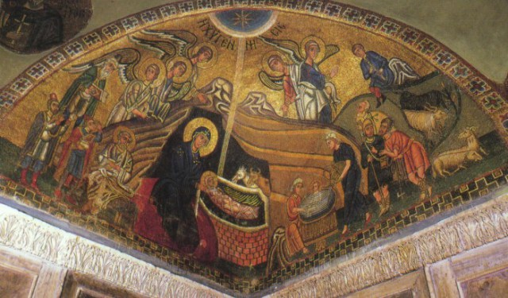

Η Γέννηση, Ιερά Μονή του Οσίου Λουκά στη Βοιωτία
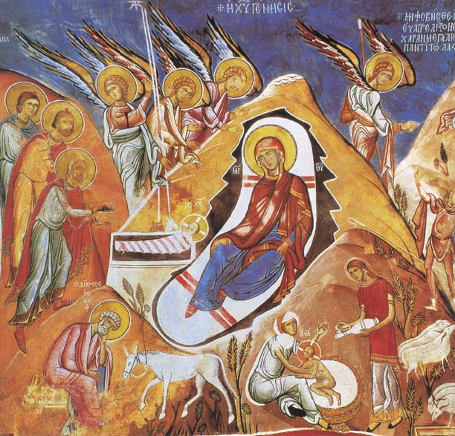
Η γέννηση του Χριστού - Λαγουδερά, Παναγία της Αράκου Κύπρου 1192 μ.Χ.

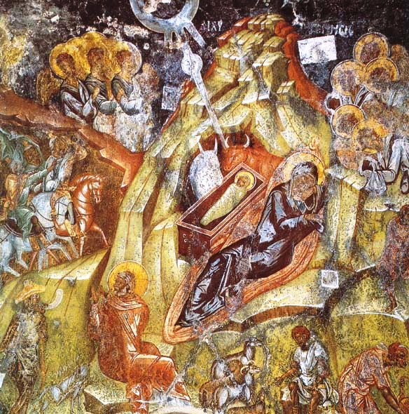

Η γέννηση του Χριστού - Τοιχογραφία στη νότια πτέρυγα της Παντάνασσας Μυστρά

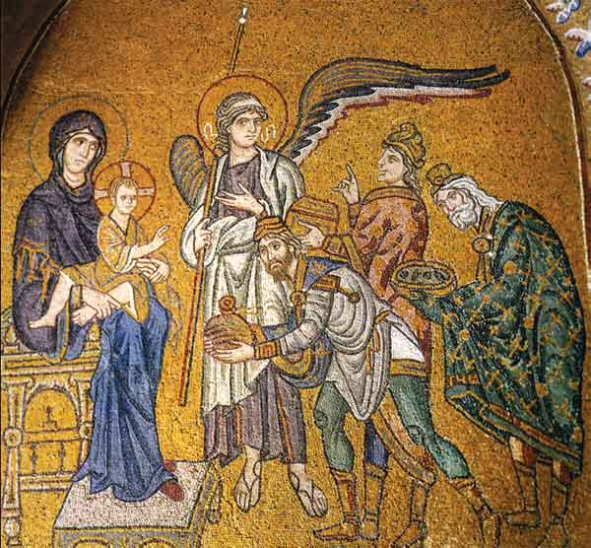

Η παράσταση της Προσκύνησης των Μάγων -Δαφνί, 11ος αιών

.

.

.
.

.
.

